


《计算机组成原理》
课程实验报告

姓名： 庾晓萍
学院：信息学院
系：软件工程
专业： 软件工程
学号：20420192201952

第五次实验 中央处理器实验
- 实验环境
- MIPS汇编仿真器
- Windows系统或Mac os环境下运行Logisim软件
- 实验内容
  - 验证实验 基于第五次实验电路完成下述验证工作
    - 单周期 MIPS 处理器（硬布线控制器）（实验四的内容）

请在单周期 MIPS 处理器（硬布线控制器）的数据通路上运行以下的程序：
① 计算费波那契数列程序（第四次实验的内容）。
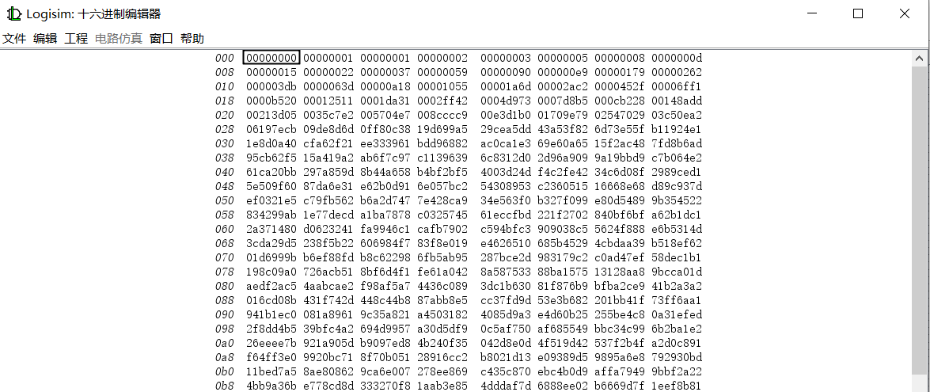
② 降序排序程序（第四次实验的内容）。
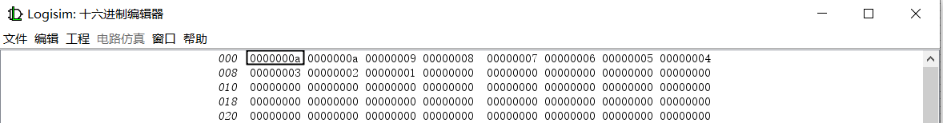
③ 升序排序程序（第四次实验的内容）。
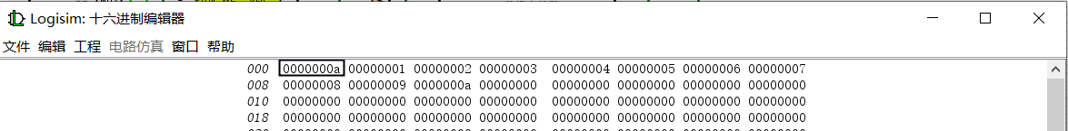
（4）请问：该单周期 MIPS处理器的控制器能不能采用微程序控制器的方法设计？为什么？

答：不能。
微程序控制器的基本原理：把一条指令的微操作控制信号序列，以二进制编码字(称为微指令)的形式编制成程序(称为微程序)，并存放在控制存储器中；执行指令时，通过依次读取一条条微指令，产生一组组操作控制信号，控制有关功能部件完成一组组微操作，从而完成一条指令的功能。
所以微程序控制器需要多个时钟周期来进行取指令、执行指令的过程。
而单周期是一个时钟周期内执行一条指令，指令执行过程中数据通路的任何资源都不能被重复使用，应使用专用的数据通路。

    - 单总线结构 MIPS 处理器（硬布线控制器）
      - 编写降序冒泡排序（只使用给定的5条指令）
参照pdf上的编写在MIPS汇编器上编写完成
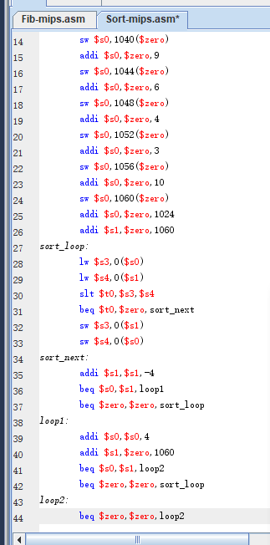
      - 在MIPS汇编器上汇编、运行
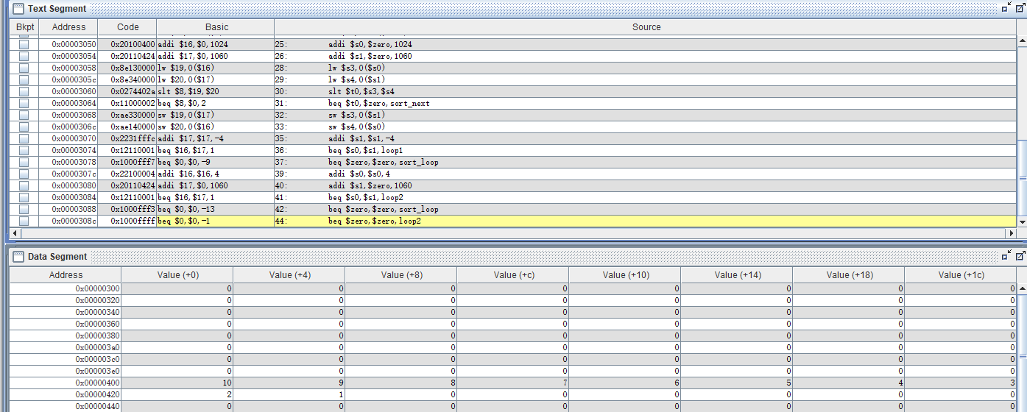
      - 导出机器码在单总线MIPS处理器(硬布线控制器)的数据通路上运行。
运行结果：
指令数为384，时钟周期数为3210
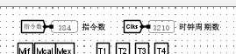

（4）
①冒泡升序排序程序
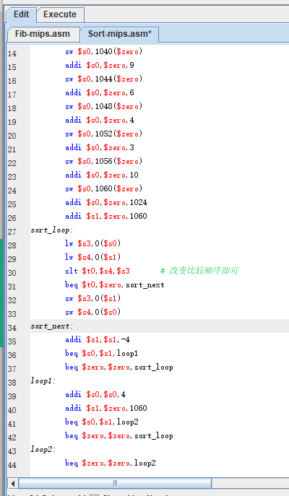
在单总线MIPS处理器运行：
指令数为382，时钟周期为3192
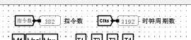

②分析总线结构MIPS处理器(硬布线控制器)的电路原理
答：
i. 数据通路电路
从logisim的电路中可以看到MIPS处理器中的运算器、控制器、寄存器堆通过一条内总线连接，为单总线结构。硬布线控制器接受现态输出微操作控制信号序列控制各个功能部件的对数据的发送和接受，控制原理如下：
1）单总线结构为了防止总线上出现数据冲突，某一时刻只允许一个功能部件向总线发送数据，因此每个功能部件的输出端均采用三态门。如下图所示：
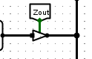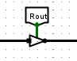等
2）而接受数据也是用控制信号控制功能部件是否接受总线上的数据
如：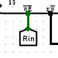
ii. 硬布线控制器电路
1）硬布线控制器的电路输入为指令和现态。
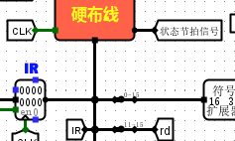
2）指令字通过指令译码器译码得到指令译码信号。
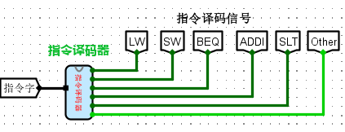
3）在时序发生器中
指令译码信号和现态通过状态机计算得到次态，同时现态会通过输出函数计算出状态周期和节拍电位。
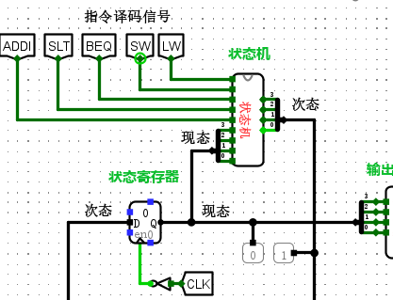
4）最后硬布线控制器组合逻辑单元通过上述计算出来的信息输出微操作控制信号序列。
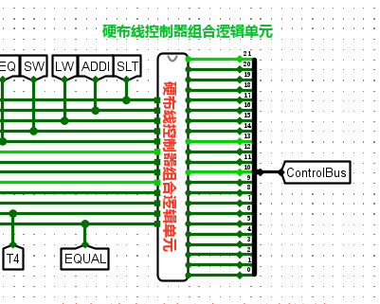
iii. 指令译码器电路
指令译码器通过对指令字的OP字段进行多路比较得到指令译码信号，当五个操作都不匹配的时候OtherInstr = 1。
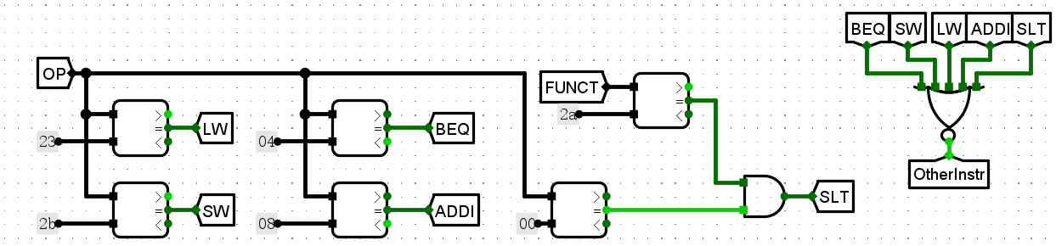
iv. 状态机电路
5条指令中，单条指令最多有9种状态，用4位表示即可。
状态机通过逻辑运算从指令和4 位表示的现态计算出4位表示的次态，结合状态表可以推算出该电路。
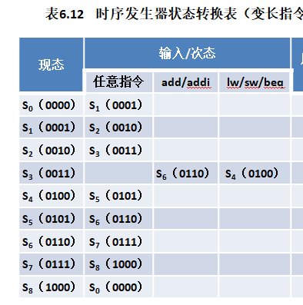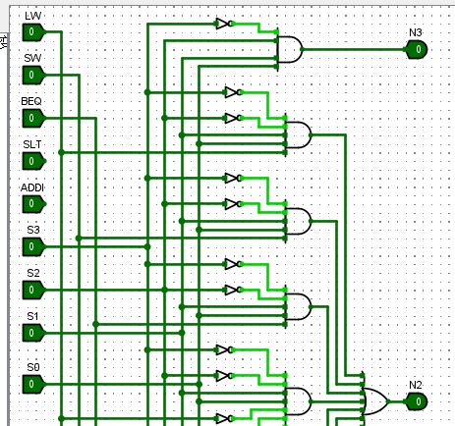
v. 输出函数电路
从当前的状态的4位进行逻辑运算推算出状态周期与节拍电位
例如Mif为1当且仅当状态的高两位均为0，即s0，s1，s2，s3为取指周期。
如图状态(0000)处于取指周期T1节拍电位
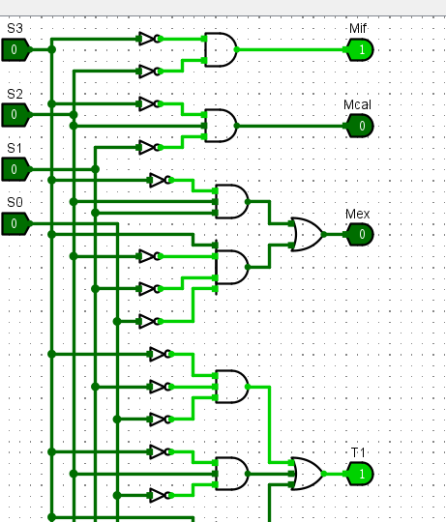
vi. 硬布线控制器组合逻辑单元电路
使用上述计算得到的信息，配合控制信号的表格，可以推算出对应控制信号的逻辑计算公式，即特定指令下特定状态周期、特定状态节拍会生成特定的控制信号序列。
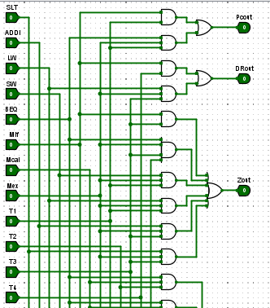
③在该单总线结构MIPS处理器(硬布线控制器)的数据通路上，能够运行累加和程序和计算斐波那契数列的程序吗？为什么？
答：不能，该处理器支持指令有ls，sw，beq，addi，slt
即只提供了寄存器和立即数的加法运算，要实现累加和和斐波那契数列的程序如果只提供了这个加法运算是无法实现的，因为累加和和斐波那契数列的计算都需要用到上一步运算的结果，不是立即数加法能实现的。

    - 单总线结构 MIPS 处理器（微程序控制器）
1. 降序排序程序
在logisim加载机器码文件
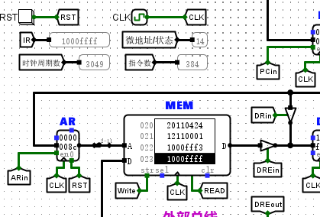
得到从10到1的降序排序

2．升序排序程序
同上，得到结果如图
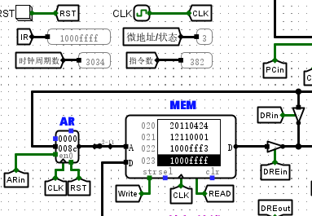

（4）
①数据通路电路
单总线的输入输出控制也同上
微程序控制器通过输入的IR输出特定的微操作控制信号控制各个功能部件对数据的发送和接受。
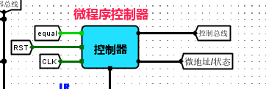
②微程序控制电路
1）初始时，指令字传入指令译码器中译码得到指令译码信号
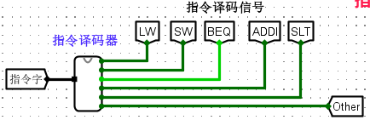
2）指令字传入会计算P0分支地址
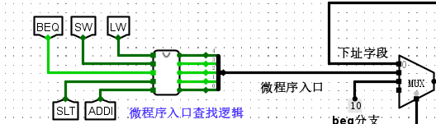
3）状态条件传入通过判别测试逻辑控制多路选择器选择下一条微指令
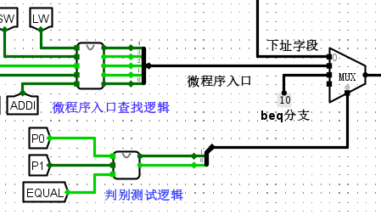
4）最后选择的微指令（下址字段法）会拆分出控制字段，判断逻辑和下址字段。
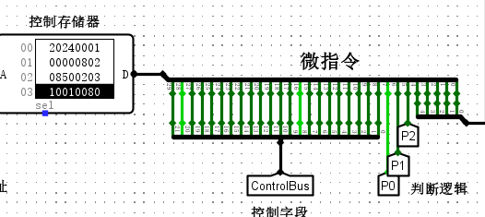
③指令译码器电路
指令译码器通过对指令字的OP字段进行多路选择得到指令译码信号，当五个操作都不匹配的时候OtherInstr = 1。
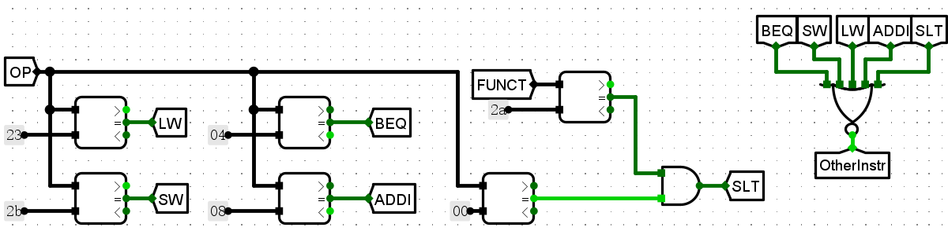
④微程序入口查找逻辑电路
P0分支地址如下，需要5位（s0~s4）
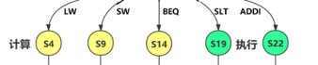
通过对特定位数的贡献（采用或门）得到下方微程序入口查找逻辑电路
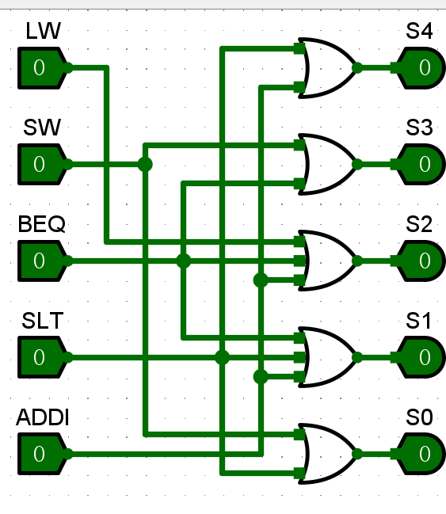
- 判别测试逻辑电路
P0为1代表取指周期，判断微程序进入哪一条指令的P0分支
P1用于beq指令判断是否相等
配合Equal进行逻辑运算生成的两位二进制数将会控制多路选择器选择不同的地址送入控制存储器访问数据的地址端。
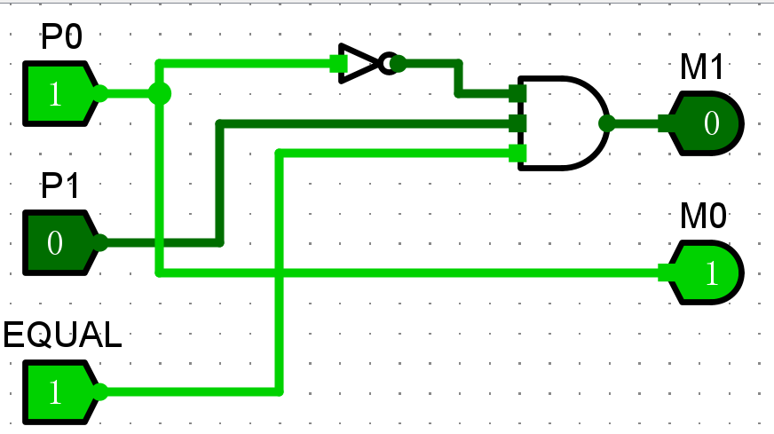
- 控制存储器中的微程序
25条微指令（22位控制字段，3位判断逻辑，5位下址字段）如下
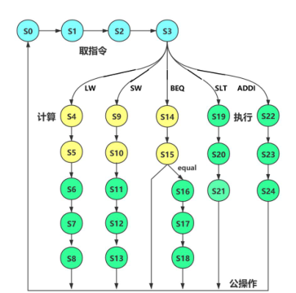
微指令的二进制形式
    - 多周期 MIPS 处理器（硬布线控制器）
在logisim中加载sum_mips_multi.hex文件，打开时钟进行仿真
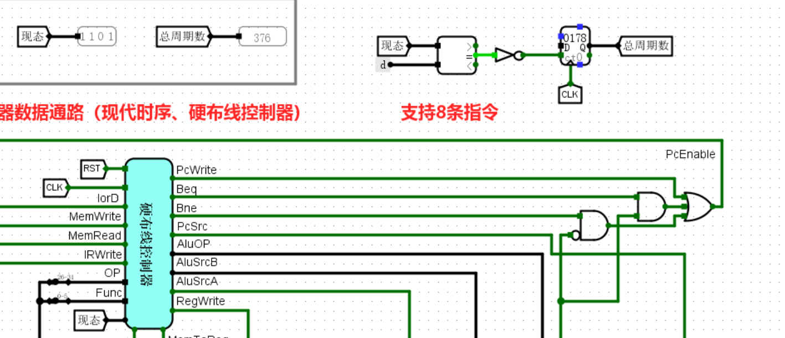
得到答案55
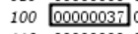
（4）
①请使用8条指令，编写计算费波那契数列程序、降序排序程序、升序排序程序（可以对实验四编写好的单周期 MIPS 处理器的相应程序进行修改），并在多周期 MIPS 处理器（硬布线控制器）的上运行。
- 斐波那契数列
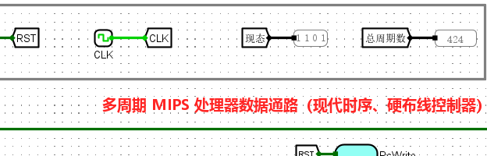
计算得到前十位数据如图所示

- 降序排序
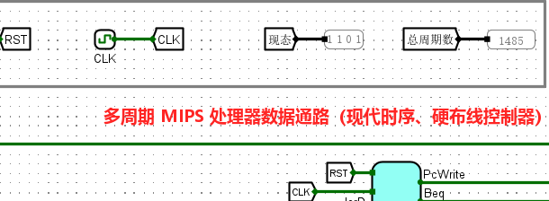
得到结果为10到1的降序排列

- 升序排序
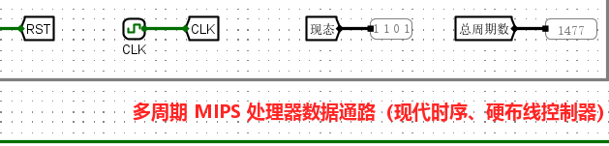
得到结果为1到10的升序排序

②分析多周期MIPS处理器(硬布线控制器)的电路原理
1) 数据通路电路
不同指令的不同周期阶段的数据阶段都不同，主要过程如下
PC传入当前执行指令的地址，存储器中读出指令，传入IR，对IR的不同字段拆分，OP和FUNC字段送入硬布线控制器，配合现态产生控制信号，控制各个功能部件的读取、发送数据及多路选择器的选择，在多个时钟周期内完成该条指令操作。
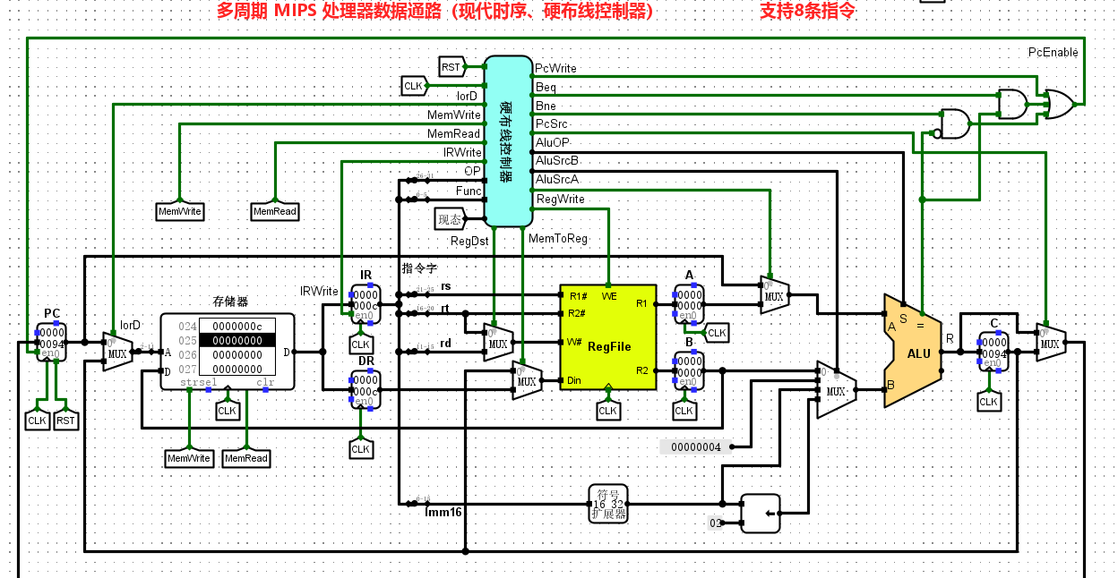
2) 硬布线控制器电路
i. 将传入的IR和FUNC字段与特定数字比较得到指令译码信号
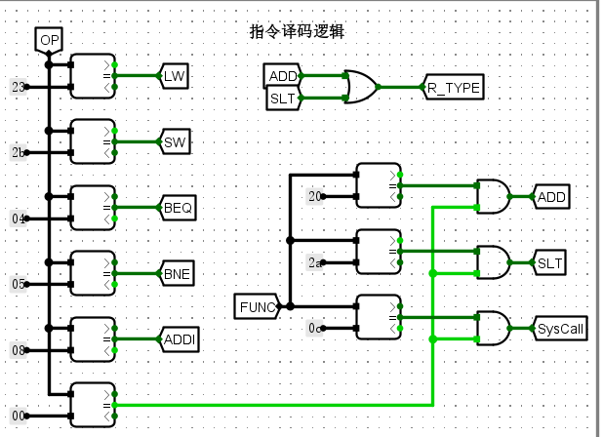
ii. 指令译码信号和现态传入状态机中输出次态
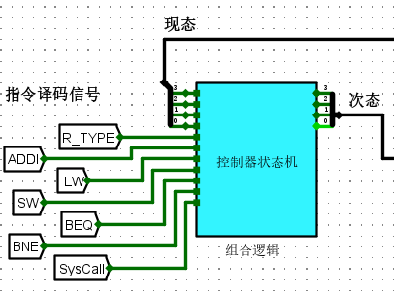
iii. 将现态传入输出函数输出控制信号
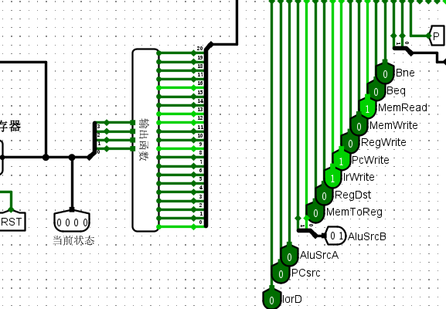
3) 控制器状态机电路
共有12中状态，因此需要4位来表示状态
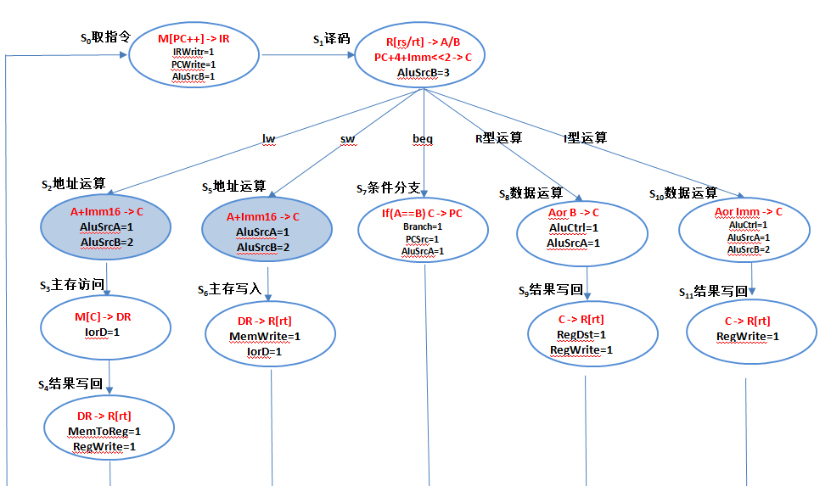
根据当前状态与对应的指令进行逻辑运算得到下一状态
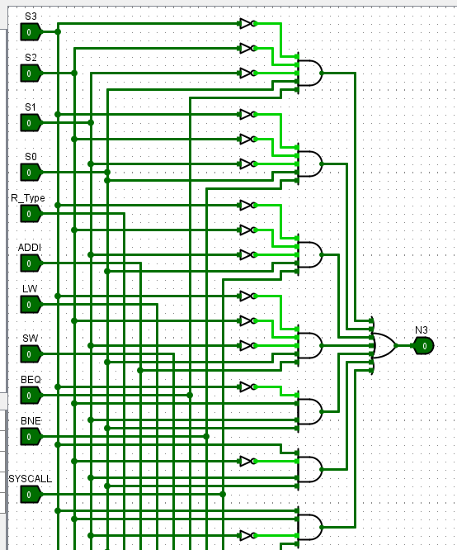
4) 输出函数电路
根据4位状态推算出应该产生哪些控制信号，进行逻辑运算得到输出函数电路
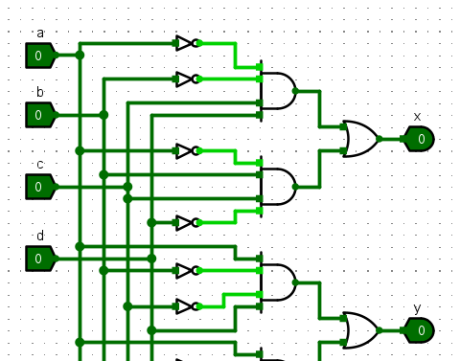
    - 多周期 MIPS 处理器（微程序控制器）
在多周期MIPS处理器(微程序控制器)的数据通路上运行程序。
加载汇编程序生成的机器码文件
- 累加和程序
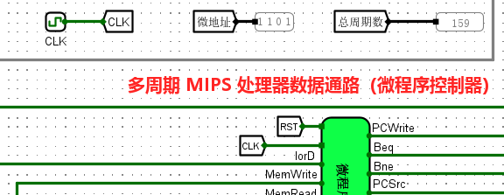
在地址100处得到最终结果37H（55）
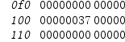
- 斐波那契数列
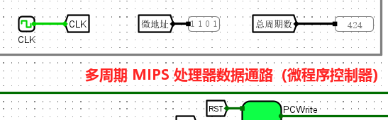
②③④结果均与上一个验证实验相同，不进行赘述。
- 降序排序
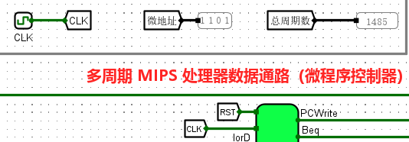
- 升序排序
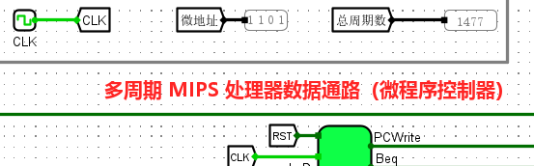
    - 单周期 RISC-V 处理器（硬布线控制器）
在logisim中打开“单周期RISC-V处理器（硬布线控制器）.circ”,加载sum_riscv.hex机器码文件，进行电路仿真
设置值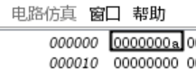
运行后得到结果如图，结果在2号地址，37H（55）
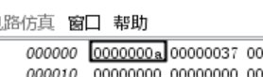
在单周期 RISC-V 处理器（硬布线控制器）的数据通路上运行汇编程序导出的hex文件
i斐波那契数列
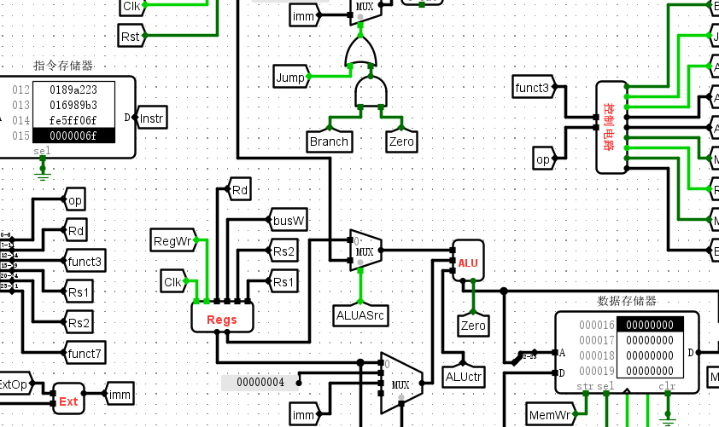
结果如下图
ii降序排序
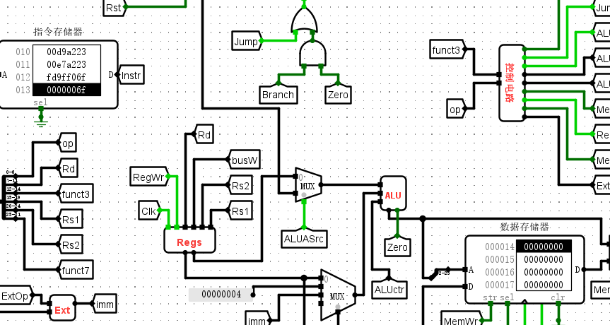
结果如下
iii升序排序
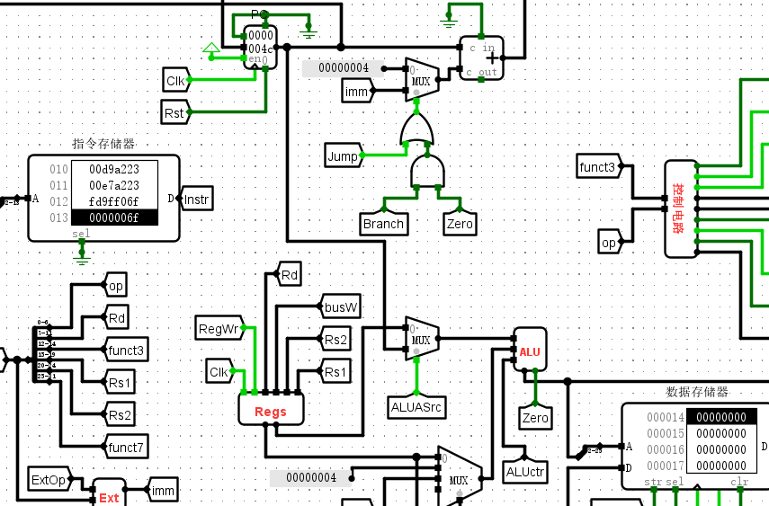
结果如下
②分析原理
1. 数据通路电路
如图，指令寄存器P将指令地址送往指令存储器取出指令，并且指令地址同时送往相加器，当没有分支跳转的时候直接加4，有的话加上扩展后的立即数完成计算下一条指令地址的步骤。而取出的指令Instr会被拆分为各个字段，其中的funct3和op字段被送往控制电路产生控制信号，寄存器字段会被送往寄存器堆Regs读取数据，数据还会被送往ALU根据不同的ALU控制信号执行不同的操作，根据不同的指令也会对数据存储器进行不同的操作。
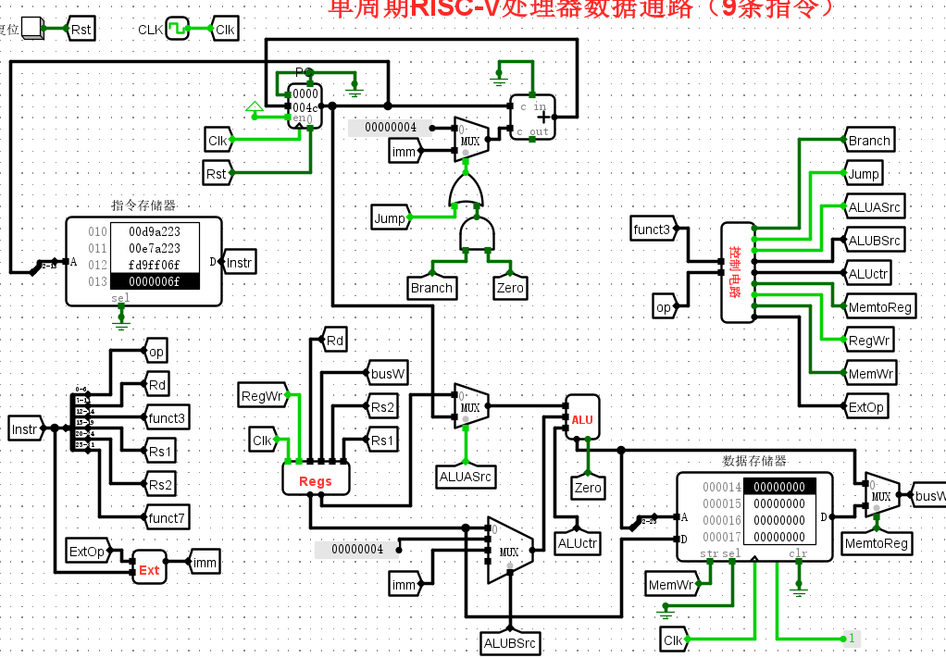
2. 控制（器）电路
funct3和op字段决定了不同的指令，不同的指令对应着不同的控制信号序列，对funct3和op字段进行逻辑运算组合可以得到这些控制信号序列。
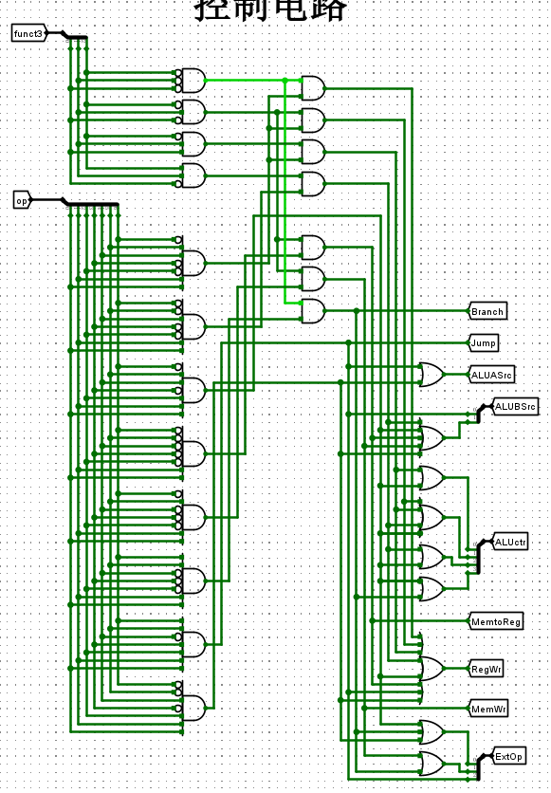
3. 运算器ALU电路
这些指令中运算器ALU需要执行的操作有加法，比较（通过减法），逻辑左移操作，根据这些操作组合得到下方电路
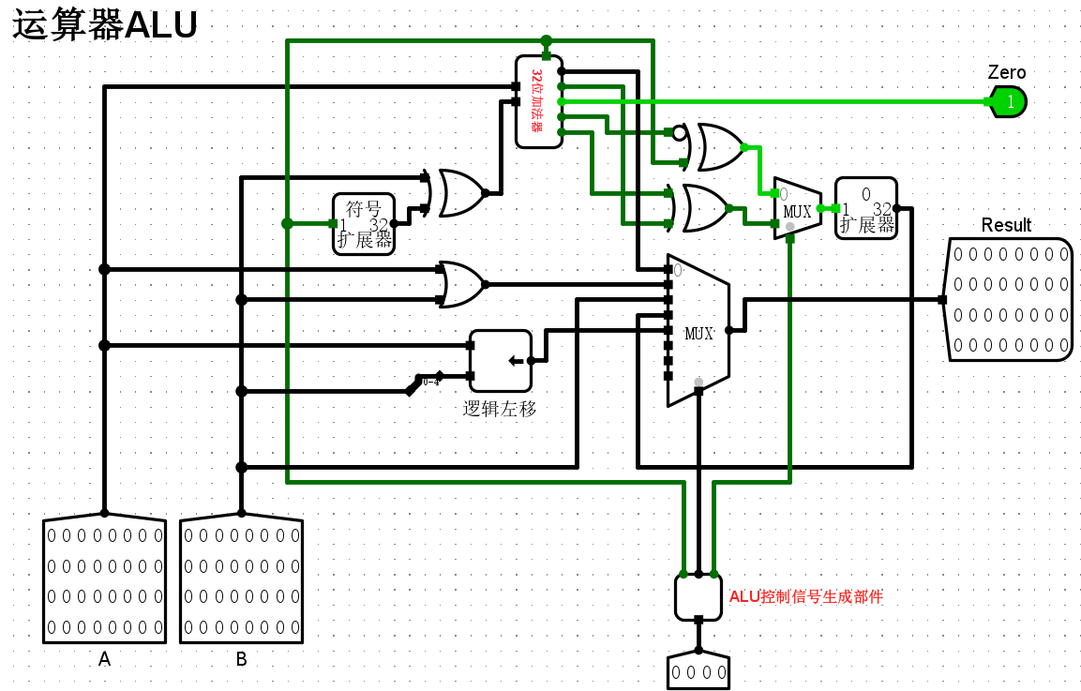
4. ALU控制信号生成部件电路
不同的ALUctr会产生不同的SUBctr、OPctr、SIGctr控制运算器ALU，比如当SUBctr为1的时候会32位加法器会执行A-B，而OPctr和SIGctr分别静止多路选择器选择不同的结果送往下一步运算。
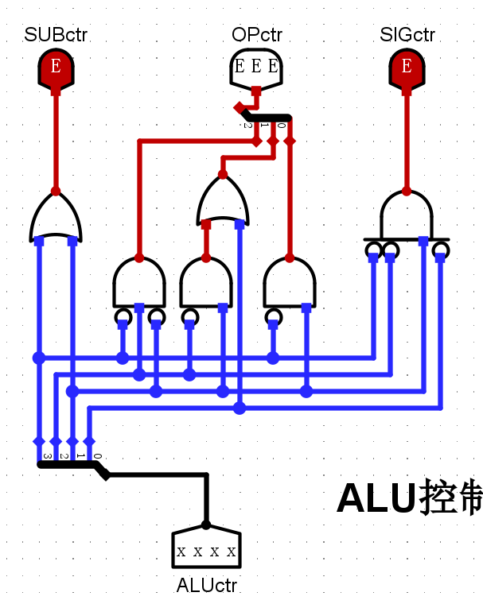
5. Ext立即数扩展部件电路
从上到下的立即数扩展分别为
I型指令 lw，访存指令
U型指令lui，立即数加载
S型指令sw，访存指令
B型指令beq， 分支指令
J型指令jal，子程序调用
按照不同指令的格式进行逻辑运算并用ExtOp控制进行多路选择
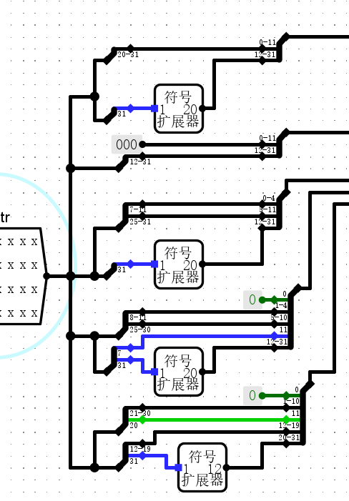
  - 设计实验 根据要求自己设计电路和程序 （必做）
单总线结构 MIPS 处理器微程序控制器设计
对单总结结果MIPS处理器（微程序控制器进行如下修改）
修改指令译码器(ID)
ADD的op字段为0x00，funct字段为0x20
添加了对ADD指令的支持
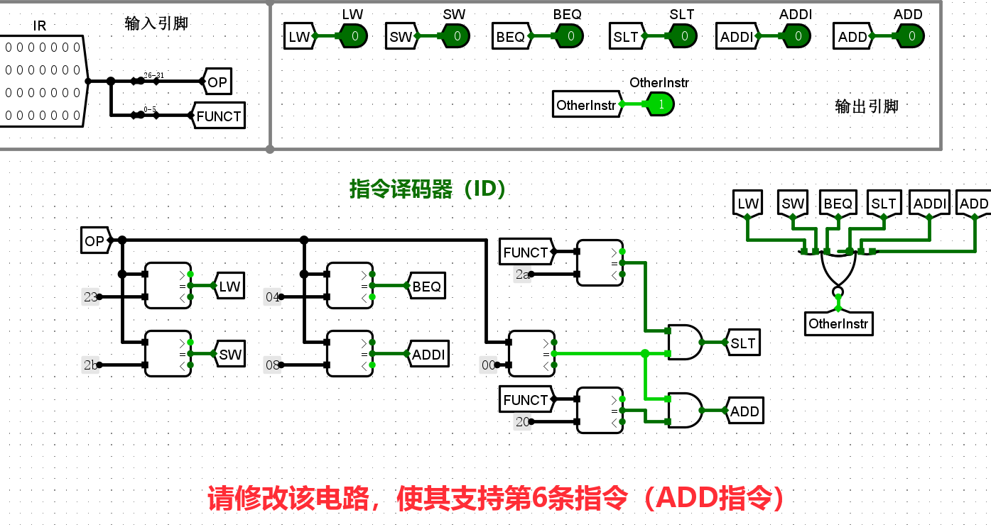
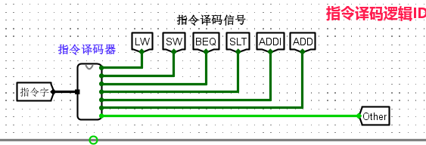
修改微程序入口查找逻辑
使用逻辑表达式生成电路
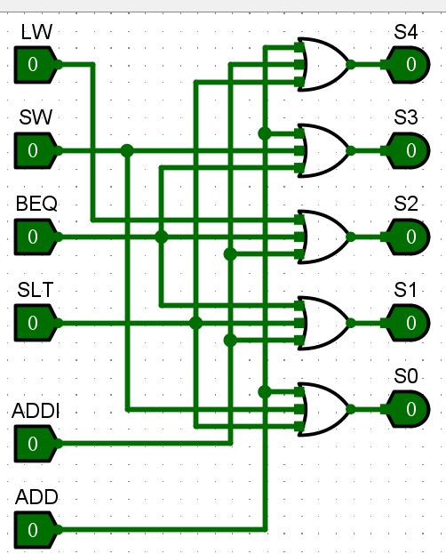
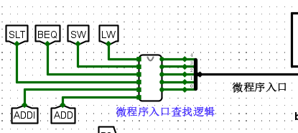
修改控制器存储器中的微程序
在25条微指令额外添加了3条add的微指令
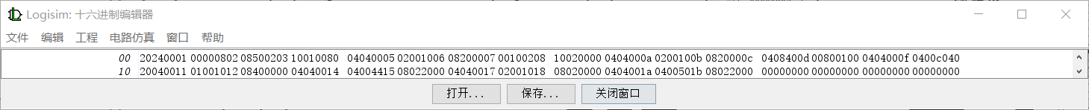
实验结果：
（1）运行修改后的累加和程序
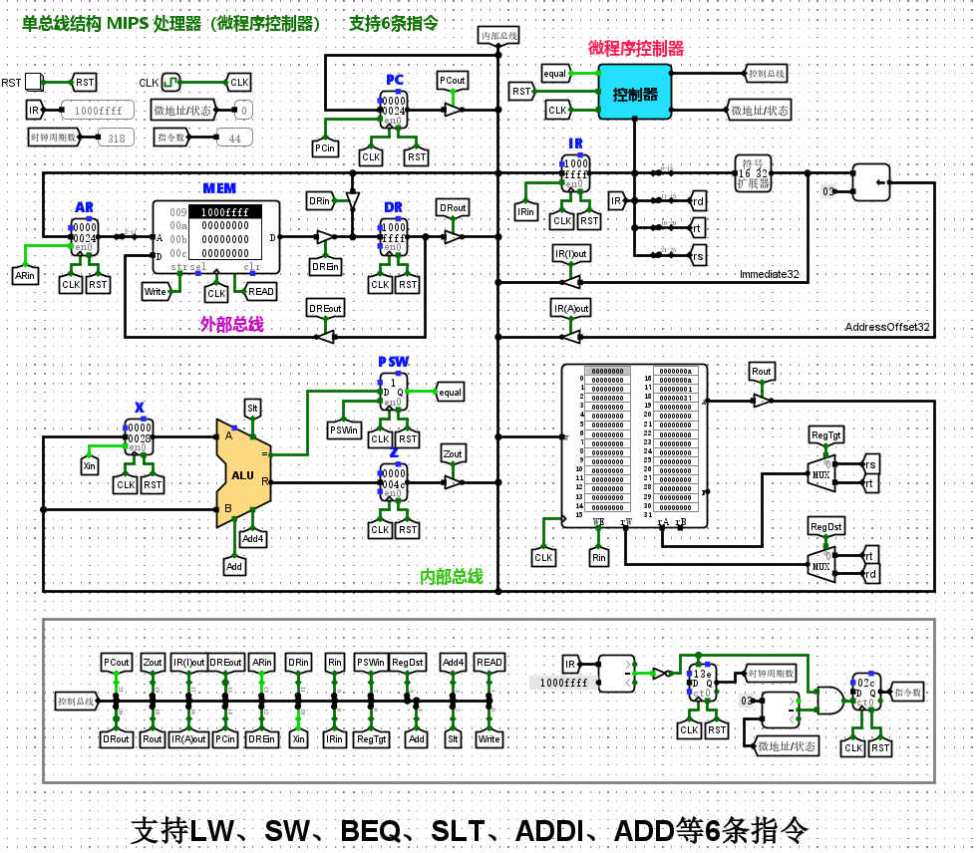
结果为从1到10的累加和为37H（55）
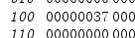
（2）运行修改后的斐波那契数列
运行结果如图所示
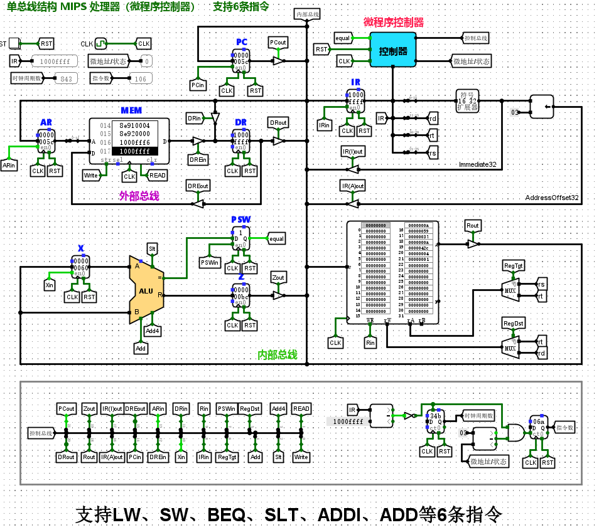
结果为将斐波那契数列的前十个输出到100地址上
（3）运行降序排序程序
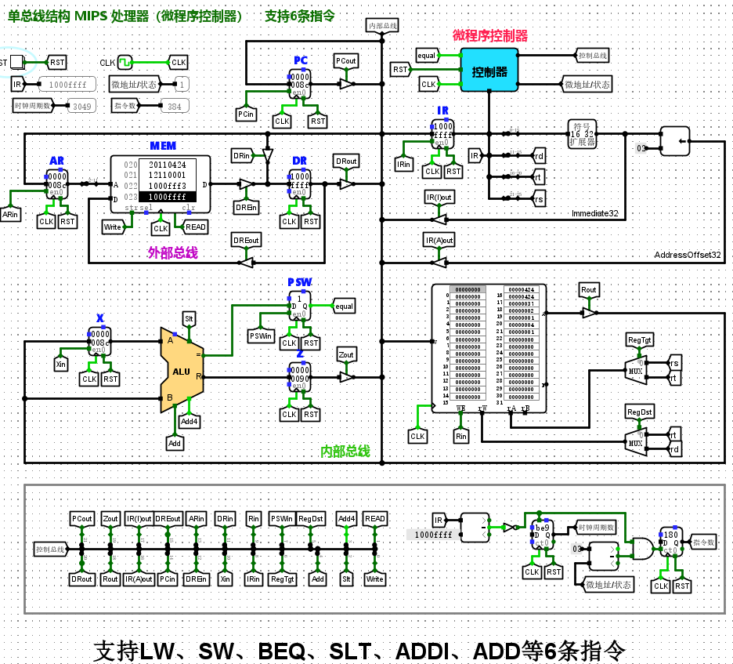
结果为10到1的降序排序
（4）运行升序排序程序
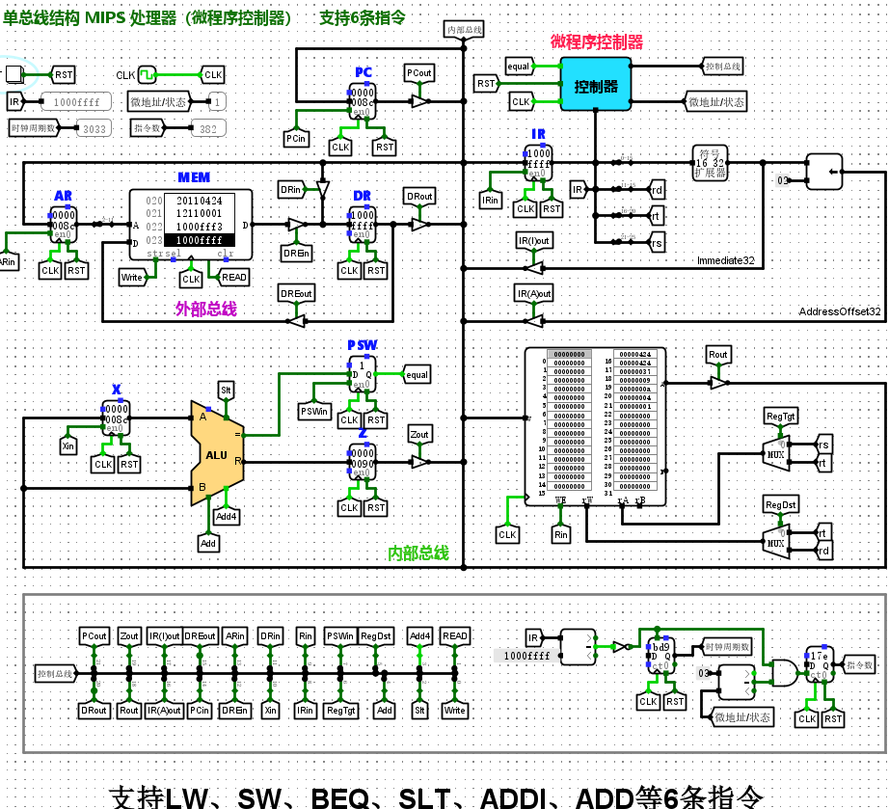
结果为1到10的升序排序

  - 挑战性设计实验 （选做，每完成一个（电路设计+测试）追加5分）
    - 单总线结构 MIPS 处理器硬布线控制器设计
增加对ADD指令的支持
修改指令译码器
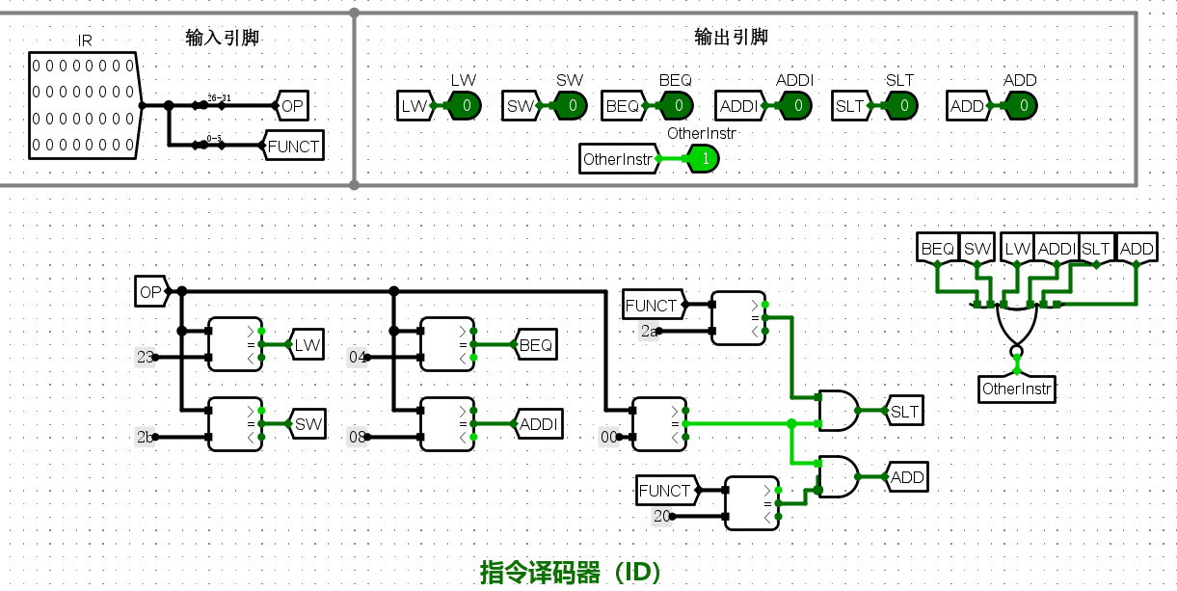
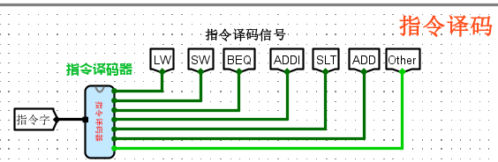
修改状态机
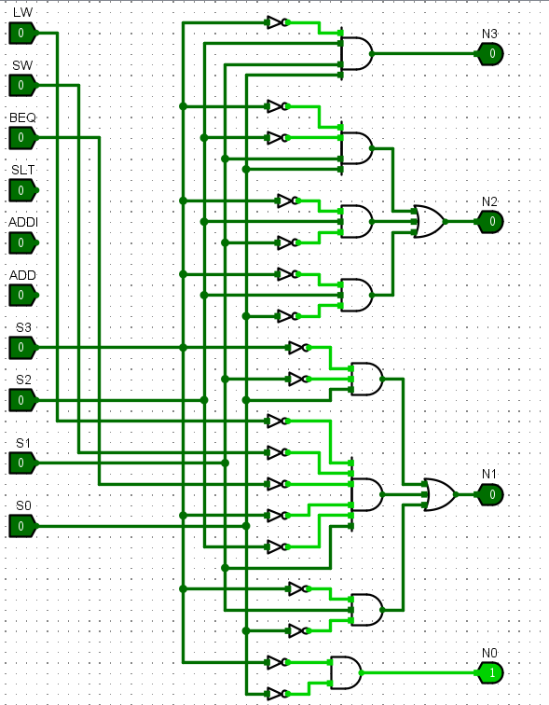
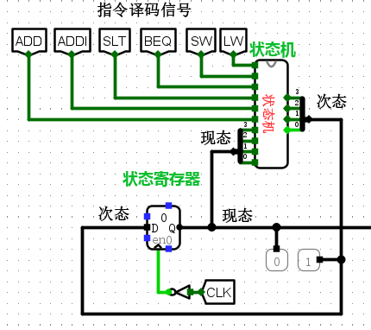
③修改硬布线控制器组合逻辑单元
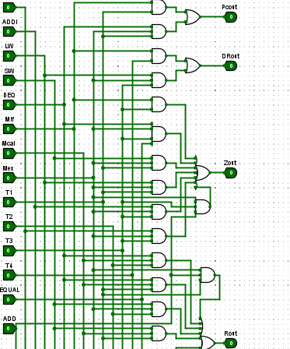
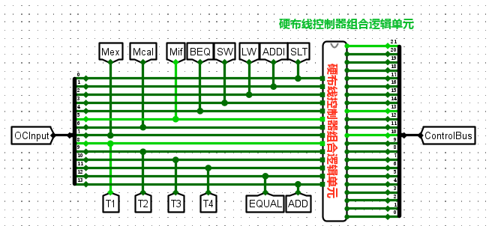
测试
（1）累加和程序
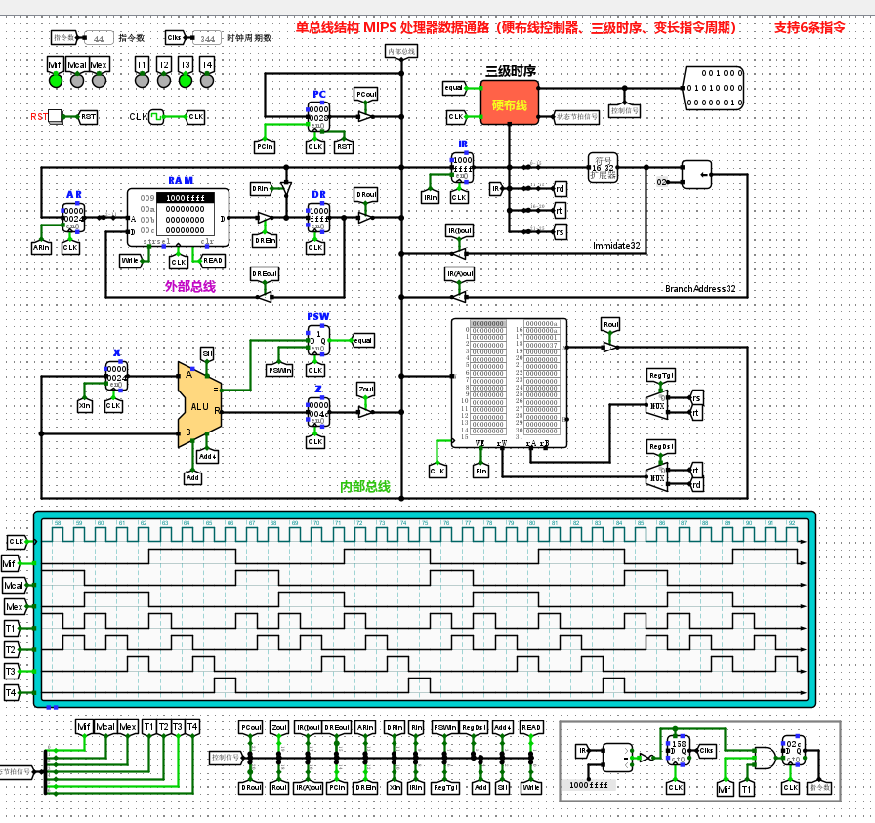
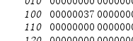
（2）斐波那契数列程序
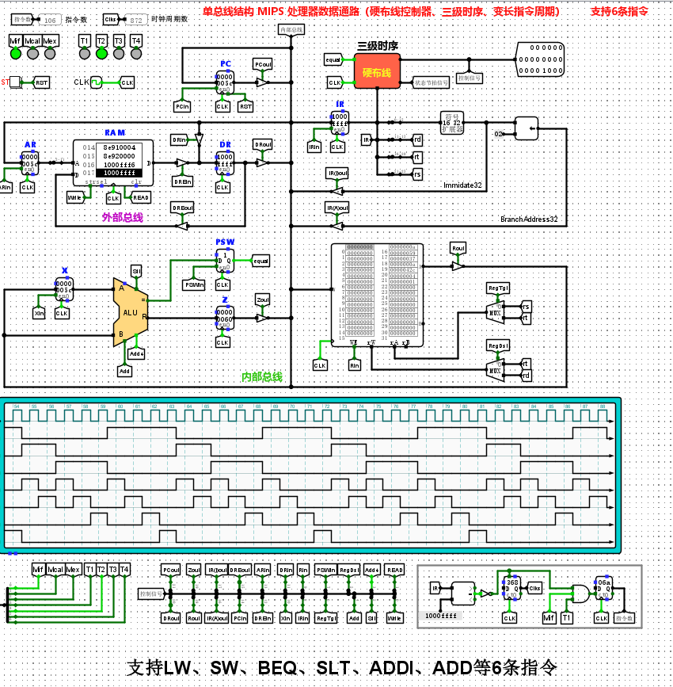

- 实验提交
- 实验报告命名方式：例如：30620192203840+孙明策-5pdf
- 请将所有实验相关文件—实验报告（Word文档）+汇编源程序.asm+Logisim电路设计文件.circ打包至.zip等压缩包，命名：学号+姓名-5.Zip.
- 实验报告上传路径：
- 计组（1）（2）请上传至曾文华老师对应FTP路径。
- 卓越班请上传至张海英老师对应FTP路径。
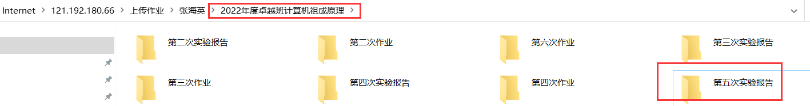
- 报告提交时间：deadline: 2022/05/25 晚12：00

